
Όνομα:
Ημερομηνία:

ΟΙ ΧΡΟΝΟΙ ΤΩΝ ΡΗΜΑΤΩΝ (ΠΟΤΕ ΚΑΝΩ ΚΑΤΙ;)

ΘΥΜΑΜΑΙ:
Το ρήμα δείχνει ότι κάποιος ενεργεί (κάνει κάτι). Πότε όμως συμβαίνει αυτό;
Το πότε, το καταλαβαίνουμε από τον χρόνο στον οποίο βρίσκεται το ρήμα της πρότασής μας.

Χρόνοι του ρήματος
Όταν κάνω κάτι τώρα, το ρήμα βρίσκεται σε χρόνο Ενεστώτα
π.χ. Διαβάζω (τώρα) τα μαθήματά μου.

Αν έκανα κάτι χτες και για πολλή ώρα (συνέχεια), το ρήμα βρίσκεται σε χρόνο Παρατατικό. π.χ. Διάβαζα (χθες για αρκετή ώρα) τα μαθήματά μου. Ο χρόνος μοιάζει με την παρακάτω ευθεία γραμμή.
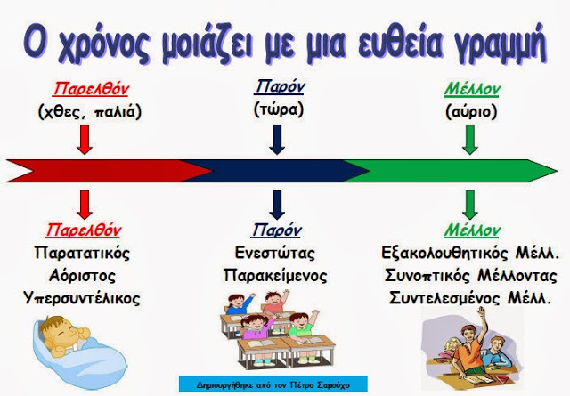

Πώς κλίνω ένα ρήμα στον Ενεστώτα και στον Παρατατικό:

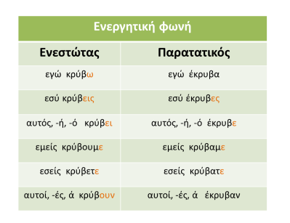

Ήρθε η ώρα των ασκήσεων!
Είμαστε σίγουρες ότι θα τα καταφέρεις!


1. Κλίνω στον Παρατατικό τα ρήματα: νυστάζω, ζωγραφίζω.
εγώ
εσύ
αυτός-ή-ό
εμείς
εσείς
αυτοί-ές-ά

2. Μεταφέρω τις παρακάτω προτάσεις από τον Ενεστώτα στον Παρατατικό.
α. Φέτος πηγαίνω στην Β΄ Τάξη.
Πέρσι
β. Ο κηπουρός ποτίζει τα λουλούδια και σκαλίζει τον κήπο.

Χθες το απόγευμα

γ. Τώρα παίζω με τους φίλους μου.

Χθες όλο το απόγευμα

δ. Σήμερα βρέχει και ρίχνει κεραυνούς.

Προχτές

ε. Τώρα η μητέρα μαγειρεύει τα αγαπημένα μας φαγητά.

Την περασμένη Κυριακή

3. Μεταφέρω τα ρήματα από τον Ενεστώτα (τώρα) στον Παρατατικό (χθες για πολλή ώρα).
ΕΝΕΣΤΩΤΑΣ | ΠΑΡΑΤΑΤΙΚΟΣ | ΕΝΕΣΤΩΤΑΣ | ΠΑΡΑΤΑΤΙΚΟΣ
αγγίζω | άγγιζα | πηγαίνω
ψηλώνω |  | τραβώ
μαζεύω |  | κυνηγώ
καθαρίζω |  | κολυμπώ
παρακολουθώ |  | μιλώ
Σκέφτομαι… για να βρω ένα ρήμα σε ποιο χρόνο είναι, απαντώ στην ερώτηση: «πότε;», «τώρα;» ή «χθες για πολλή ώρα;»



4. Γράφω Ε όταν το ρήμα είναι στον Ενεστώτα και Π όταν είναι στον Παρατατικό:

ταξίδευες
περιμένουμε
γράφει
τραγουδούσατε
διάβαζα
κεντάς
ζωγραφίζετε
καθάριζα
έψηνα
βάφουν

5. Αντιγράφω στο τετράδιό μου το παρακάτω ποίημα. Γράφω τα ρήματα που βρίσκονται σε χρόνο Παρατατικό με κόκκινο χρώμα.
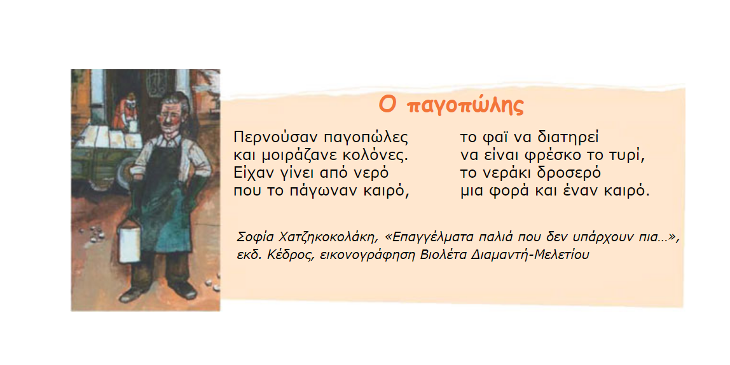
6. Το επάγγελμα του παγοπώλη είχε ξεχωριστή θέση τα παλιότερα χρόνια. Το παρακάτω βίντεο είναι αφιερωμένο στα επαγγέλματα του παρελθόντος, δηλαδή στα παλιά επαγγέλματα που δεν υπάρχουν πια…
https://safeYouTube.net/w/Y86E

